졸업작품 작업일지 |  | 작성자 | 2020180033 장명운  2020184021 우상훈  2020184026 이종진 | 팀명 | 이방인  ( Outlander )
주차 | 20+29 | 기간 | 2026.05.05. ~ 2026.05.11. | 지도교수 | 정 내 훈(서명)
이번주 한일 | 장명운: Ragdoll Physics 디버깅 중  우상훈: Separation force 적용 방식 수정, NPC 반응 딜레이 시스템, 고블린 시체 소멸 및 리스폰, NPC AI 시뮬레이터 전술-포위 구현  이종진: 마법사 이펙트 2종류 추가

<상세 수행내용>
장명운:
- Ragdoll Physics 디버깅 중
  - mu::Vec3가 DirectXMath의 XMVECTOR에 대한 wrapper인데,
반복적 해결 과정 중 w가 증폭해 NAN이 되어버림
    - w만 NAN이 되는 게 아니라 다른 원소가 함께 NAN으로 오염된다.
    - w를 매프레임 1로 초기화
  - joint의 회전축을 매 프레임 연결된 body에 맞게 재구성해야 하는데 빠져있었음
    - 회전 중심점 및 회전축을 constraint의 prepare 단계에서 지정
  - 캐릭터의 skeleton에는 ragdoll body에 대응되는 bone이 아닌 자잘한 bone들이 있음
(손가락, spine body와 연결된 bone 외에도 존재하는 spine bone 등)
    - 애니메이션 상 상대 변환을 구해놓아 ragdoll simulation 이후 상대 변환을 적용해
ragdoll body와 대응되지 않는 bone들도 연결되어 영향을 받게끔 구현
  - Velocity solver와 position solver iteration 분리
    - 기존에는 velocity solve와 position solve(split impulse)를 교차로 수행하며 수렴시켰음
    - 우리는 PGS solver 방식을 사용하는데, velocity solve 시 캐시에 충격량 및 각충격량을 적분하며 상대 속도나 상대 각속도를 수렴시킨다. 그런데 그 적분의 단위로 쓰이는
기준값들이 상대적인 위치나 회전 값들을 사용하므로, 중간에 위치나 회전을 바꿔버리면 cache의 값들은 전부 의미가 없어진다.
    - 때문에 velocity solver iterations와 position solver iterations를 분리하여 별도로 횟수
설정 및 처리하도록 한다.
  - test용 객체 구현
    - 현재 ragdoll simulation은 너무 물리적 결과가 혼란스럽기 때문에 joint 개수가 적은
간단한 실험용 객체들부터 만들어서 디버깅해보도록 한다.
      - Pendulum (ball-socket joint 1개, 진자 운동 관찰)
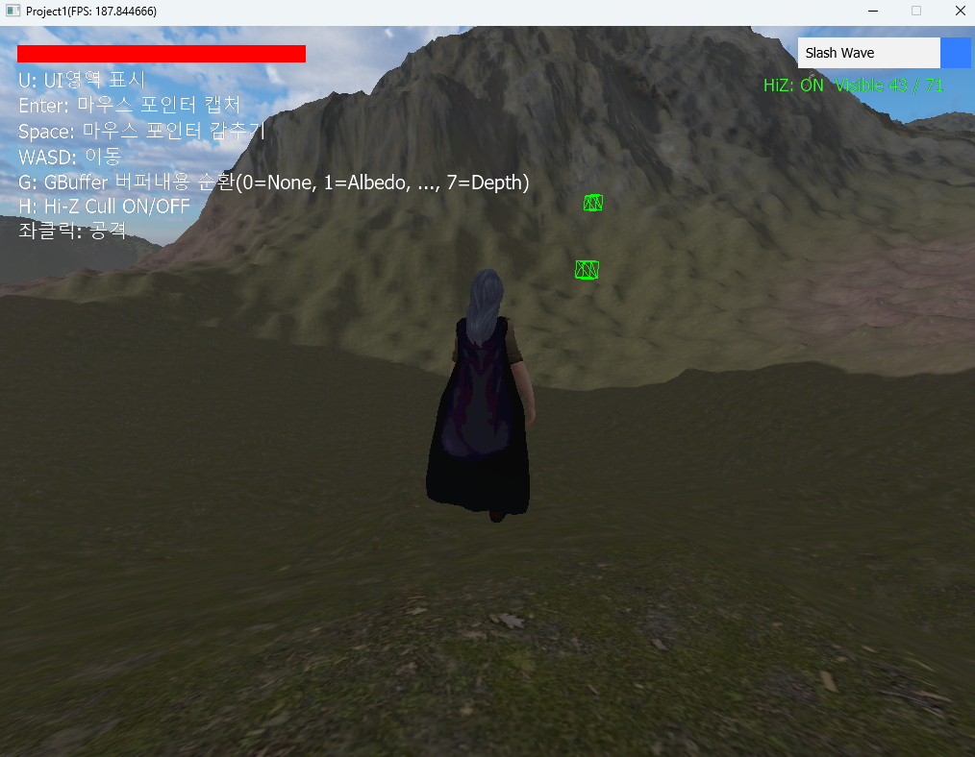
      - DoublePendulum (ball-socket joint 2개, 연결된 진자 운동 관찰)
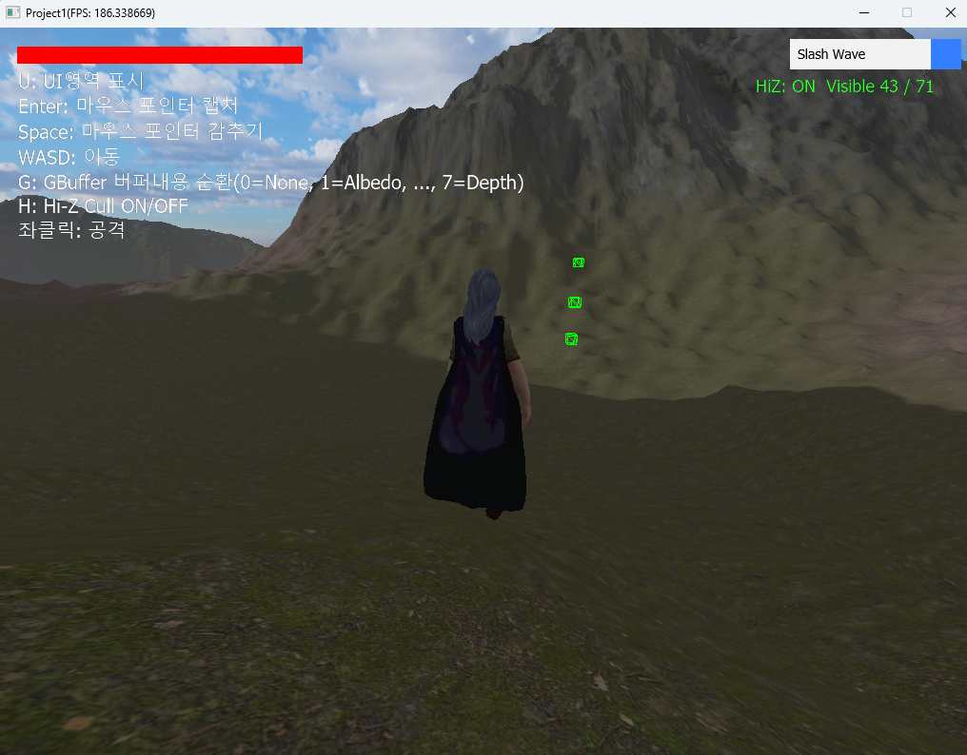

      - Door (hinge joint 1개, 경첩과 같은 효과 관찰)
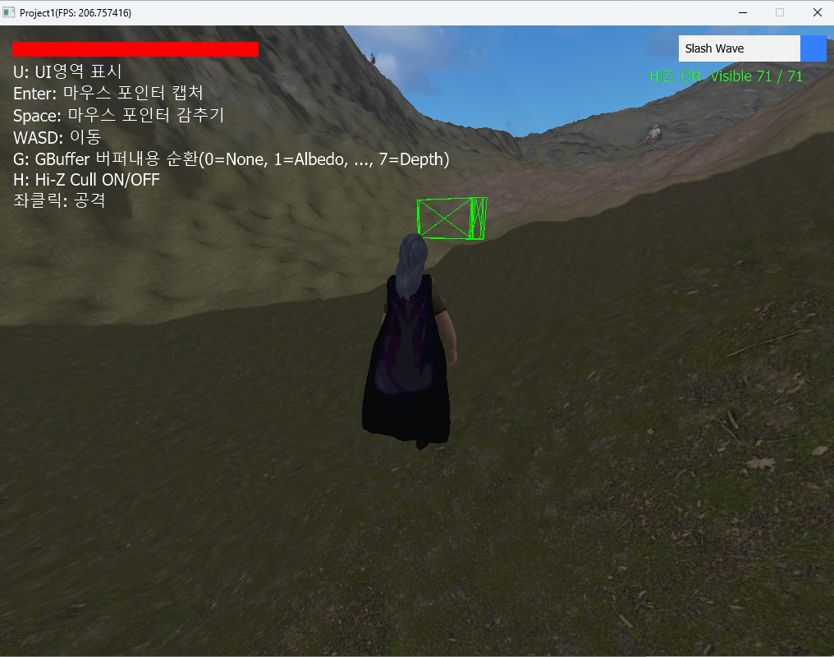
      - Cone-Twist Arm (cone-twist joint 1개, 어깨-팔과 같은 움직임 관찰)
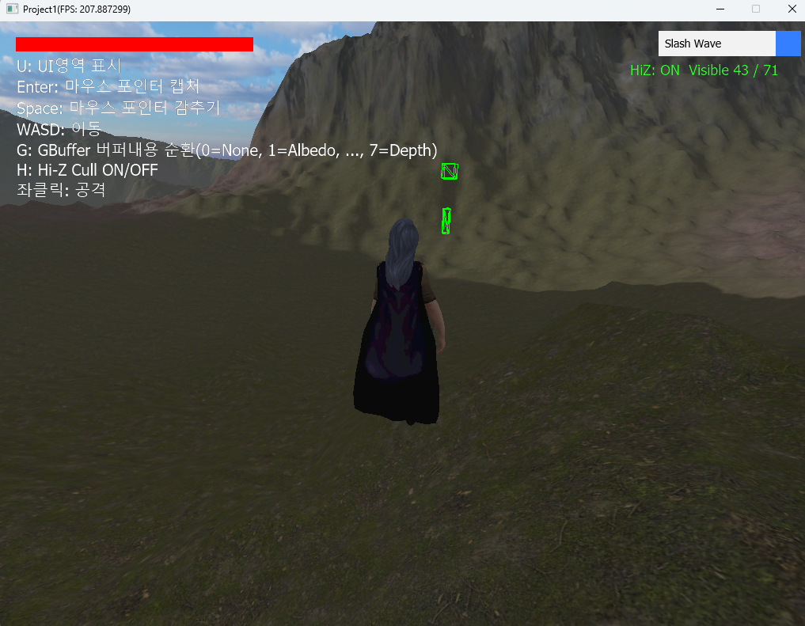

      - Cone-Twist Chain (cone-twist joint 5개, 체인 관찰)
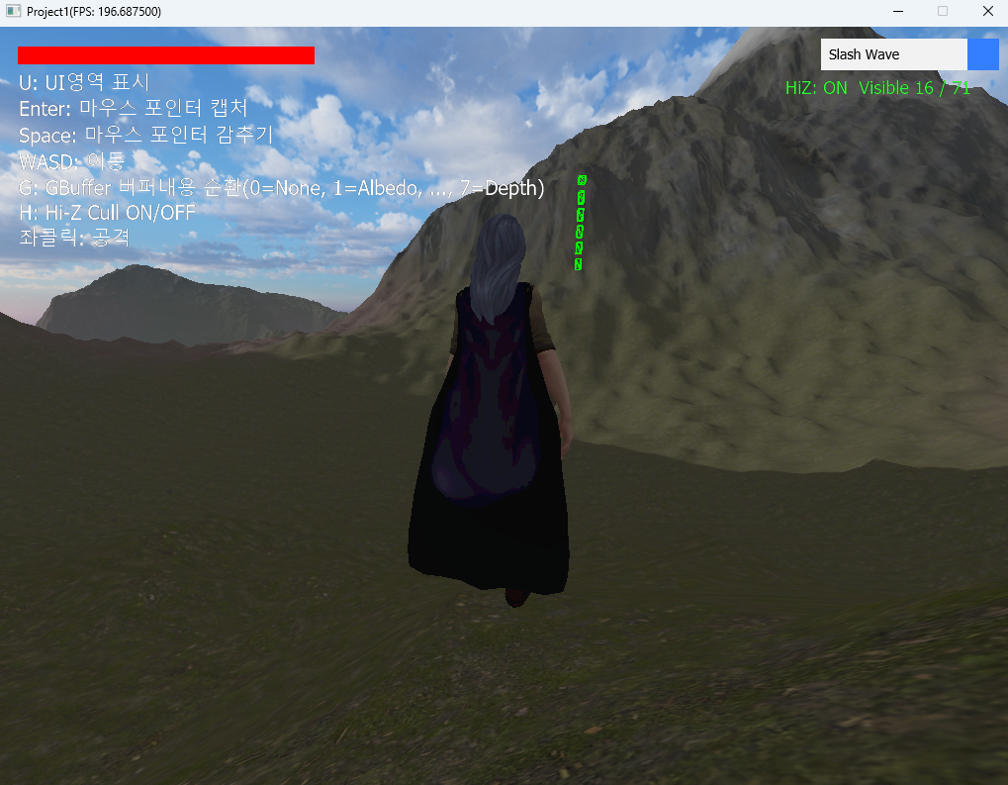
    - 랜덤한 충격량을 줬을 때 움직임을 관찰하여 자연스러운지 본다.
    - 다음과 같은 문제들이 있었다.
      - door의 경우 직접 충돌 시 플레이어를 하늘로 날려보낼 만큼 강력한 비정상적
피드백 발생 (추산한 충격량이 아님)
      - cone-twist arm의 경우 cone 각도가 임계치를 넘으면 cone을 아예 벗어나 큰 각도로 여러 번 회전하다가 수렴
      - cone-twist chain의 경우 ragdoll body처럼 뒤틀려서 마구 회전함과 더불어
중간중간 가상의 힘을 받아 튀어오르는 듯한 증상 생김
(solvePosition의 side-effect로 추정)

이종진:
1. Particle System: Sub Emitter 구현
- 임포트 하려는 이펙트가 Sub Emitter를 사용하고 있어 particle system에 추가로 기능 구현했다.
- Sub Emitter를 등록하면 부모 이펙트의 생성/종료 시점에 자식 이펙트들을 방출한다.

2. Crystal front Attack, AoE Slash Effect 임포트
- 완드 무기를 사용할 때 쓰는 스킬 이펙트 2종류를 추가했다. UI에서 선택할 수 있다.
- 유니티 원본에는 연기, 스파크 등이 있지만 구현 간소화를 위해 제외하고 임포트했다.
- 완드 무기 스킬을 2종류 더 추가하고 다른 종류의 무기 스킬을 추가 할 계획이다.

우상훈:
- Separation force 적용 방식 수정
  - Chase / Return 상태에서 분리 힘의 수직 성분만 적용하도록 수정하였다.
추격 방향의 역방향 힘이 속도를 감소시키던 문제를 해결하였다.
NPC들이 서로 겹치려 할 경우 자연스럽게 밀어내며 이동하고, 정면 충돌 시 멈추는 대신 서로를 피해 지나가도록 개선하였다.
  - AttackWindup 상태의 불필요한 방향 보정 로직을 제거했다.
공격 시전 중 NPC들의 방향이 부자연스럽게 틀어지는 현상을 개선하였다.
  - AttackRecover 상태에선
    - 드리프트 처리와 과밀 판정을 분리하였다.
    - 공격 시전 중 매 틱 separation radius를 사용해 반발력을 계산하던 기존 방식은 NPC들이 과도하게 밀려나는 문제가 있었다.
이를 해결하기 위해 실제 몸 크기에 해당하는 body radius 기반의 최소 반발만 적용하여 자연스러운 움직임을 구현하였다.
또한 AttackRecover 상태 종료 이후에만 separation radius를 이용해 밀집 여부를 판정하고, 필요 시 서로 밀어내도록 수정하였다.
- NPC 반응 딜레이 시스템
상태 전이 | 딜레이
Idle -> Chase | 0 ~ 0.3초
Idle -> Investigate | - ~ 2.0초
  - Idle 상태의 NPC들이 동시에 반응하는 현상을 줄이기 위해 랜덤 반응 지연 시스템을
추가하였다.
이를 통해 집단 행동의 기계적인 느낌을 완화하고 보다 자연스러운 반응 흐름을
구현하였다.
- 고블린 시체 소멸 및 리스폰
  - NPC 사망 이후 일정 시간(15초)이 지나면 시체를 제거하고,
설정된 시간 후 스폰 위치에서 리스폰되도록 구현하였다.
- NPC AI 시뮬레이터 전술-포위 구현
  - 시뮬레이션 시작 시 중간보스의 명령에 따라 각 Squad가 지정된 대형을
형성하도록 구현하였다.
  - 모든 Squad가 대형을 완료하면 중간보스가 플레이어에 대한 Chase 명령을 내리고, Squad 단위로 플레이어를 추격 및 공격하도록 구현하였다.
  - 중간보스의 HP가 70% 미만이 되거나 특정 Squad의 생존 인원이 80% 이하로 감소할 경우, 전술 행동이 활성화되도록 구현하였다.
문제점 정리 |  | 해결 방안
다음 주차 | 20+30 | 다음 기간 | 2026.05.12. ~ 2026.05.18.
다음주 할 일 | 우상훈: 나머지 전술 구현  장명운: Ragdoll Physics 구현, 스킬 스크립트 설계  이종진: effect
지도교수
Comment

